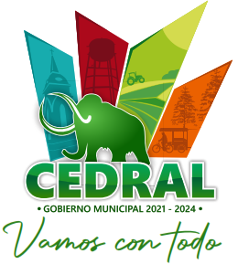

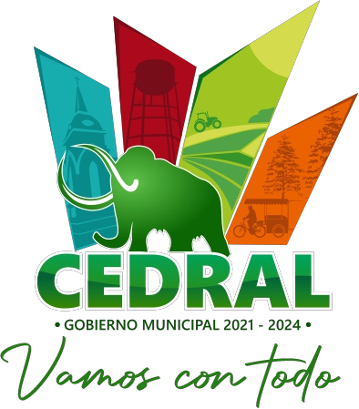
H. AY U N T AM I E NTO DE C E D R A L, SAN LUIS POTOSI

ADMINISTRACION MUNICIPAL

2021-2024

M E S:

MAYO
2024

EN EL MUNICIPIO | DE CEDRAL, S.L.P. | NO EXISTEN DATOS
REFERENTES A | LOS PLANES Y | PROGRAMAS DE
ORDENAMIENTO TERRITORIAL ECOLOGICO.
CATASTRO MUNICIPAL
Gobierno Municipal 2021-2024

